在实际工作中我们常用图表来表现数据间的某种相对关系，一般采用手工插入的方式，而使用VBA代码可以在工作表中自动生成图表，如下面的示例代码。
Sub ChartAdd()
Dim myRange As Range
Dim myChart As ChartObject
Dim R As Integer
With Sheet1
.ChartObjects.Delete
R = .Range("A65536").End(xlUp).Row
Set myRange = .Range("A" & 1 & ":B" & R)
Set myChart = .ChartObjects.Add(120, 40, 400, 250)
With myChart.Chart
.ChartType = xlColumnClustered
.SetSourceData Source:=myRange, PlotBy:=xlColumns
.ApplyDataLabels ShowValue:=True
.HasTitle = True
.ChartTitle.Text = "图表制作示例"
With .ChartTitle.Font
.Size = 20
.ColorIndex = 3
.Name = "华文新魏"
End With
With .ChartArea.Interior
.ColorIndex = 8
.PatternColorIndex = 1
.Pattern = xlSolid
End With
With .PlotArea.Interior
.ColorIndex = 35
.PatternColorIndex = 1
.Pattern = xlSolid
End With
.SeriesCollection(1).DataLabels.Delete
With .SeriesCollection(2).DataLabels.Font
.Size = 10
.ColorIndex = 5
End With
End With
End With
Set myRange = Nothing
Set myChart = Nothing
End Sub
复制代码
代码解析：
ChartAdd过程在工作表中自动生成图表，图表类型为簇状柱形图。
第6行代码使用Delete方法删除工作表中已经存在的图表，而ChartObjects方法返回代表工作表中单个嵌入图表（ChartObject对象）或所有嵌入图表的集合（ChartObjects对象）的对象，语法如下：
expression.ChartObjects(Index)
其中参数Index是可选的，指定图表的名称或号码。该参数可以是数组，用于指定多个图表，因为示例中只有一个图表，所以无需指定其Index参数。
第8行代码指定图表的数据源。
第9行代码使用Add方法创建一个新图表，应用于ChartObjects对象的Add方法创建新的嵌入图表，语法如下：
expression.Add(Left, Top, Width, Height)
参数Left、Top是必需的，以磅为单位给出新对象的初始坐标，该坐标是相对于工作表上单元格A1的左上角或图表的左上角的坐标。
参数Width、Height是必需，以磅为单位给出新对象的初始大小。
第10行代码使用Chart属性返回新创建的图表，应用于ChartObject对象的Chart属性返回一个Chart对象，该对象代表指定对象所包含的图表。
第11行代码指定新创建图表的图表类型，应用于Chart对象的ChartType属性返回或设置图表的类型，可以为XlChartType常量之一，具体请参阅VBA帮助。本例中设置为xlColumnClustered即图表类型为簇状柱形图。
第12行代码指定图表的数据源和绘图方式，应用于Chart对象的SetSourceData方法为指定图表设置源数据区域，语法如下：
expression.SetSourceData(Source, PlotBy)
参数expression是必需的，该表达式返回一个Chart对象。
参数Source是可选的，源数据的区域。
参数PlotBy是可选的，指定数据绘制方式，可为xlColumns（系列产生在列）或xlRows（系列产生在行）。
第13行代码使用ApplyDataLabels方法使图表显示数据标签和数据点的值，应用于Chart对象的ApplyDataLabels方法将数据标签应用于图表中的某一数据点、某一数据系列或所有数据系列，语法如下：
expression.ApplyDataLabels(Type, LegendKey, AutoText, HasLeaderLines, ShowSeriesName, ShowCategoryName, ShowValue, ShowPercentage, ShowBubbleSize, Separator)
参数expression是必需的，该表达式返回一个Chart对象。
参数Type是可选的，要应用的数据标签的类型，可为表格 60 1所列的XlDataLabelsType 常量之一。
表格 60 1 XlDataLabelsType 常量
参数LegendKey是可选的，如果该值为True，则显示数据点旁的图例项标示。默认值为False。
参数AutoText是可选的，如果对象根据内容自动生成正确的文字，则该值为True。
参数HasLeaderLines是可选的，如果数据系列具有引导线，则该值为True。
参数ShowSeriesName是可选的，数据标签的系列名称。
参数ShowCategoryName是可选的，数据标签的分类名称。
参数ShowValue是可选的，数据标签的值。
参数ShowPercentage是可选的，数据标签的百分比。
参数ShowBubbleSize是可选的，数据标签的气泡尺寸。
参数Separator是可选的，数据标签的分隔符。
第14、15行代码设置新创建的图表有可见的标题并设置图表标题的文字。应用于Chart对象的HasTitle属性，如果坐标轴或图表有可见标题，则该值为True，而ChartTitle属性返回一个ChartTitle对象，代表指定图表的标题。
第16行到第20行代码设置图表标题文字的格式。
第21行到第25行代码设置图表区的颜色。
第26行到第30行代码设置绘图区的颜色。
第31行代码删除图表上第一个数据系列中的数据标签。SeriesCollection方法返回图表或图表组中单个数据系列（Series对象)或所有数据系列的集合（SeriesCollection集合)的对象，语法如下：
expression.SeriesCollection(Index)
可选的Index参数指定数据系列的名称或编号。
而DataLabels方法则返回代表数据系列中的单个数据标签（DataLabel对象）或所有数据标签的集合（DataLabels集合）的对象，语法如下：
expression.DataLabels(Index)
可选的Index参数指定数据系列中的数据标签的编号。
第32行到第36行代码设置图表上第二个数据系列中的数据标签的字体格式。
运行ChartAdd过程，在工作表中创建簇状柱形图，如图 1所示。
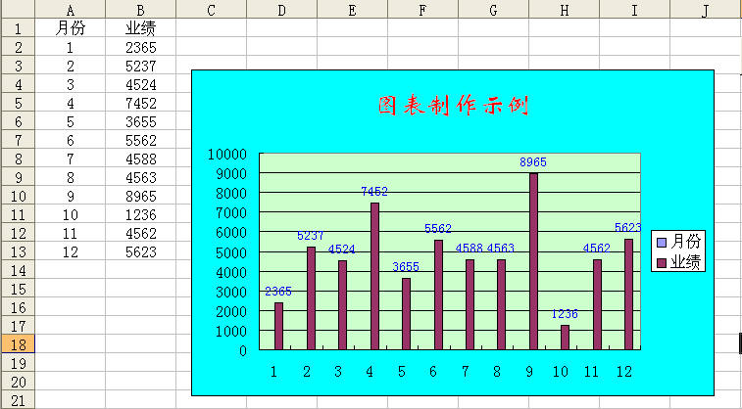
图 1 创建簇状柱形图

